学校代码： 10246
论文编号：

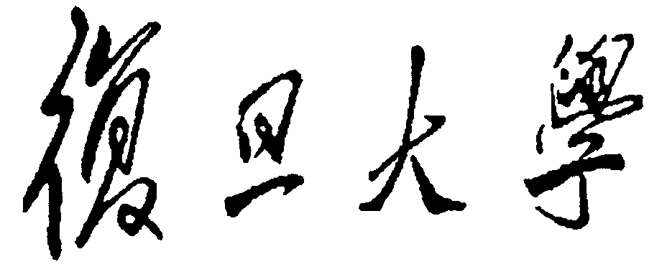

博士论文文献综述

题目

专 业：
完 成 日 期： | 年 月 日

